**10년 커리어패스를 위한 롤모델**

김제영

1. 롤모델 : 제임스 고슬링(James Gosling)

2. 선정 이유 :

고등학교 시절 부터 오픈소스의 중요성과 감사함, 지금까지 개발자들이 많은 정보들을 서로 공유하고 더 나은 기술로 빠르게 발전하는 이유라고 생각해오고 있었다. 이 오픈소스에 컨트리뷰트하고 싶은 소망이 있었는데, 롤모델도 이 오픈소스를 만든 사람으로 삼으면 굉장히 좋겠다 싶었다.

프로젝트에서 simple broker 대신 카프카라는 message queue를 사용해 보았는데, 여러 DB와의 호환성은 물론이고 애플리케이션 레벨과 데이터 레벨을 나눌 수 있어 서비스에 굉장히 큰 도움이 됐던 경험이 있다. 그래서 이 kafka라는 오픈소스를 누가 만들었는지 궁금했는데, 이 네하 나크헤데와 준 라오라는 사람이 개발했다는 정보를 얻었다. 둘은 공동창업자로 kafka를 좀 더 기업 레벨에서 쓸 수 있도록 confluent라는 회사를 창업해 기업용 kafka를 만들었는데, 이 confluent라는 기업의 이사로 활동하고 있는 것을 알게 되어 롤모델로 삼게 되었다.

3. 롤모델 소개

**네하 나크헤데(Neha Narkhede)**

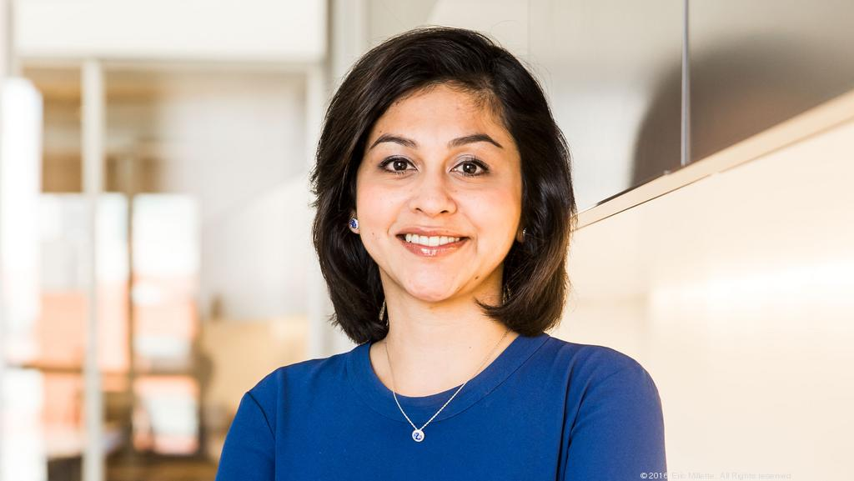

인도인, 인도 푸네 공과대학 -> 조지아 공과대학 컴퓨터과학 석사

오라클에서 소프트웨어 엔지니어로 근무하다가, LinkedIn에서 stream infra leader로 일함.

기존 linkedin에 재직하던 시절에는 hadoop도 없었고, 반응속도가 빠른 다른 DB들도 없었다. 또한, 여러 종류의 데이터 소스를 모두 관리해 처리할 수 있는 비즈니스 요구사항이 있었다. Linkedin은 일반적인 데이터 이외에도 네트워크 핑, 이벤트, 애플리케이션도 수집했다. 너무 많은 데이터 소스로부터 데이터들이 오는데, 이 모든 데이터들을 통합해서 관리해야만 했다. 애플리케이션들은 DB나 Queue를 사용했고, 데이터는 *ETL 툴이나 analytics를 사용했다. 이렇게 사용하니 두 데이터 간의 간극이 발생하게 되었다. 따라서 이 모든 데이터 소스들로부터 나오는 데이터들을 모두 통합하기 위해 Kafka라는 대안을 개발해야만 했다.

* ETL : Extract, Transform, Load의 합성어로 데이터 기반 조직이 여러 소스에서 데이터를 수집한 후 검색, 보고, 분석, 의사 결정을 지원하기 위해 가져오는 데 사용하는 프로세스입니다.

4. 자료수집

<https://www.youtube.com/watch?v=SNMZWxi7A_s>

**dotScale 2017 - Neha Narkhede - The Rise of Real-Time**

많은걸 찾을 순 없었지만, 좌우명이 있긴하다.

Fail fast, Get ready to hear “No”